Maillard Victor
Schoentgen Mickaël
Compte rendu TP 3
Installation de Windows 98

1° Installer Windows 98.

La partition 1 étant déjà en Fat 32, l'installation de Win 98 fut brève.

2° Relevez le contenucdu répertoire MS DOS sous Windows 98.

Voici la capture d'écran du dossier C:\Windows\Command.
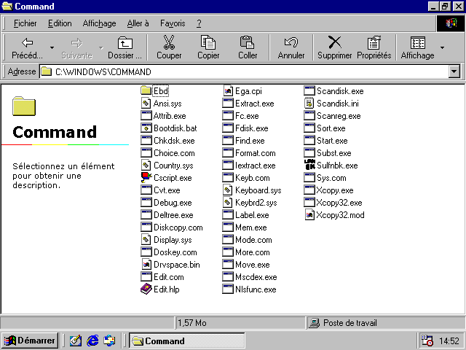
3° Relevez le contenu du ficher config.sys et autoexec.bat de votre PC.

Voici les lignes du fichier config.sys:
DEVICE=C:\WINDOWS\setver.exe
device=C:\WINDOWS\COMMAND\display.sys con=(ega,,1)
Country=033,850,C:\WINDOWS\COMMAND\country.sys

Voici le contenu du fichier autoexec.bat:
path=C:\WINDOWS;C:\WINDOWS\COMMAND;c:\dos

mode con codepage prepare=((850) C:\WINDOWS\COMMAND\ega.cpi)
mode con codepage select=850
keyb fr,,C:\WINDOWS\COMMAND\keyboard.sys

4° Créer une disquette de démarrage à partir de votre environnement Windows 98.

Nous sommes allés dans Panneau de Configuration >> Ajout/Suppression des Programmes, et dans l'ongler Disquette de Démarrage.

5° Prise en compte du lecteur cédérom et clavier français.

Suite à nos analyses des fichiers vus précédemment, nous en avons déduit que pour mettre le clavier en français, il fallait créer un fichier autoexec.bat, nous y avons mis ces lignes suivantes:
call keyb fr

Puis nous avons copier les fichiers keyb.com et keyboard.sys du dossier C:\Windows\Command vers notre disquette.

Après un test concluant, nous en avons fait de même pour la prise en charge du lecteur CD, c'est à dire:
Nous avons copié les fichiers mscdex.exe et oakcdrom.sys de la disquette de démarrage par défaut de Windows 98 vers notre disquette.
Nous avons ensuite édité le fichier autoexec.bat:
call a:\MSCDEX.EXE /D:mscd001

Puis créer le fichier config.sys tel que:
device=a:\oakcdrom.sys /D:mscd001

Suite à nos expérimentations convaincantes, nous avons décider de créer un menu pour avoir le choix entre un boot avec et sans CD.

Voici le code du fichier config.sys:
[menu]
menuitem=Oak, Demarrer avec cd
menuitem=rien, Demarrer sans cd
menudefault=Oak,15
menucolor=26
[Oak]
device=c:\dos\oakcdrom.sys /D:mscd001
[Rien]
goto rien

